**Консультация для родителей «Пойте детям колыбельные»**

*«Песня матери - главная песня в мире;*

*начало всех человеческих песен».*

*Расул Гамзатов*

«Малыш заснул!» - сколько облегчения часто слышится в таких словах. Для домашних – это время, когда появляется возможность заняться какими-то срочными и нужными делами, а для молодой мамы – немного отдохнуть. Однако каждая мать по своему опыту знает, как порой бывает нелегко уложить ребенка спать. Что только не делается для этого! Какие только изощренные манипуляции не придумываются родителями для того, чтобы «усыпить» свое чадо.

А секрет достаточно прост: чтобы ваш ребенок заснул, создайте ему те условия, которые вы желали бы для себя - приглушенное освещение, тихая музыка... Кроме того, испокон веков существовало универсальное «снотворное» средство для детей и взрослых – это колыбельные песни.

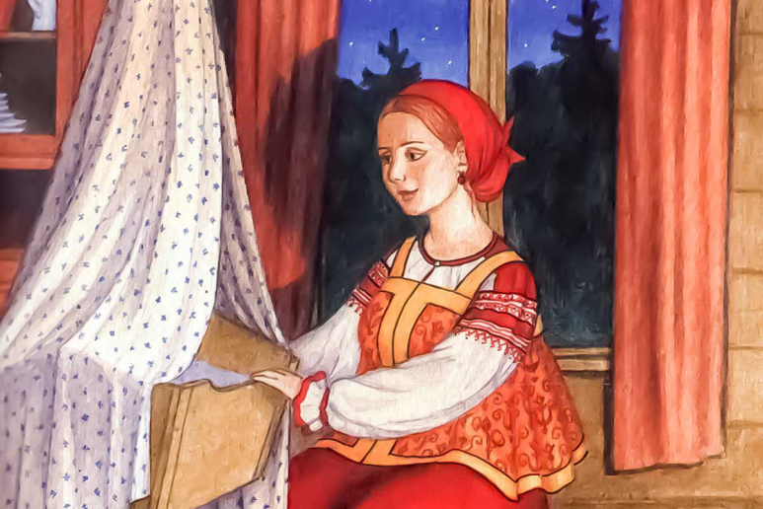

Сегодня колыбельные песни стали уходить из нашей жизни. Современные мамы редко поют колыбельные. Между тем хоть и изменился наш быт, нравственные устои не потеряли своего значения. И поэтическое слово по-прежнему способно воздействовать на ребенка. Колыбельные внушают чувство уверенности, защищенность от беды, ребенок купается в ласке.

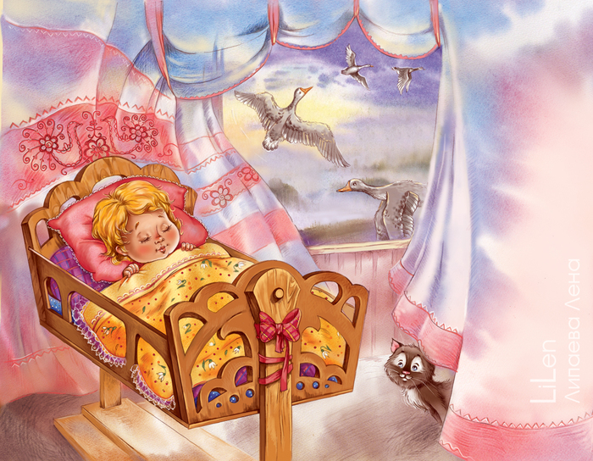

«Баю-баюшки-баю, баю милую мою, баю славную мою…». Сколько ласковых слов находит мать, убаюкивая свое дитя! Сколько нежности в пении, обращенном к ребенку! Малыш еще не знает языка, не понимает слов, но, слушая колыбельную, он успокаивается, затихает, засыпает. Это первая в его жизни музыка. Она воспринимается с магической силой, потому, что исходит от самого родного, самого дорогого человека – матери. С колыбельной песней ребенок получает первые представления об окружающем мире: животных, птицах, предметах.

Колыбельные песни бывают разные. Есть песни, которые содержат обращения к ребенку с пожеланиями  сна, благополучия, счастья, достатка... Вот такая, например:

*Баю, баю, баиньки, скатаем Маше валенки,*

*Полушубочек сошьем, Машу  к бабушке пошлем.  
 Будет бабушка встречать, Машу кашкой угощать,*

*Даст  тепленький блинок и румяный пирожок.*

Другие связаны с образами животных и птиц:

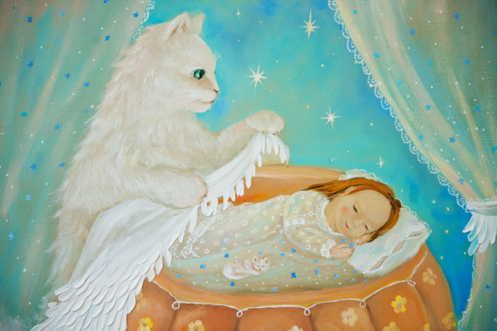

*Уж ты, котенька, коток,*

*котик – серенький лобок,*

*Приходи -ка ночевать,*

*мою деточку качать.*

*Уж как я тебе, коту,*

*за работу заплачу:*

*Дам кусок пирога и кувшин молока,*

*Лапки вызолочу, хвостик высеребрю.*

*Ой, люлю, люлю, люленьки*

*Прилетели гуленьки,*

*Прилетели гуленьки,*

*Сели возле люленьки,*

*Они стали ворковать,*

*Мою детку усыплять.*

Есть колыбельные со сказочными, выдуманными  образами Сна, Дремы, Угомона.  
*Уж как сон ходил по лавке, Дрема по полу брела.  
Дрема по полу брела, к Маше в спаленку зашла.  
Да в кроватку забрела, на подушечку легла.  
На подушечку легла, Машу ручкой обняла.*

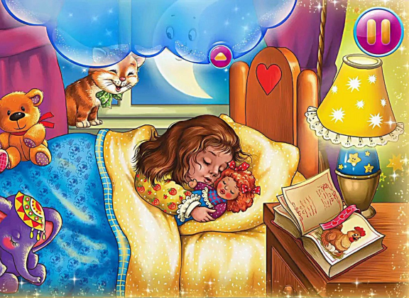

Или в которых слегка устрашают, запугивают непослушных детей.

*Баю, баюшки – баю, 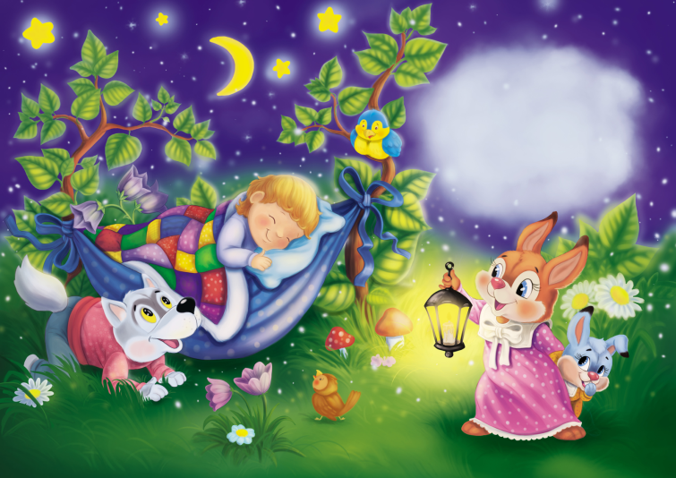 не ложися на краю.  
Придет серенький волчок*

*и ухватит за бочок,  
 И утащит во лесок,*

*под ракитовый кусток!*

Колыбельная песня несет в себе свет и тепло, является оберегом для малыша. Во время исполнения колыбельной своему ребенку мама рассказывает о настоящем и придумывает для него прекрасное будущее.

Отсутствие музыкальных способностей у мамы – не повод отказывать ребенку в колыбельных песнях. Ребенку не важно есть ли у мамы слух, красивый ли у нее голос. Ему важно видеть доброе родное лицо, слышать плавную, размеренную речь, чувствовать любовь, ласку и нежность мамы. Пение мамы целительно для малыша. Именно материнская песня несет ребенку здоровье и спокойствие. Малыш, слушая колыбельную, успокаивается, затихает, засыпает. Колыбельная - это как бы материнские руки, сомкнутые вокруг ребенка, не допускающие проникновения зла.

Пойте детям колыбельные перед сном, пойте, как можете, на любой мотив, удобный для вас, главное – с любовью. Хорошо, если ваши дети тоже выучат колыбельные песни и будут петь своим куклам, наверняка они запомнят, и это им очень пригодится, когда они сами будут мамами и папами.

Пойте детям колыбельные песни, наполненные любовью и нежностью. Они обязательно помогут малышам стать сильными, умными, красивыми и удачливыми!

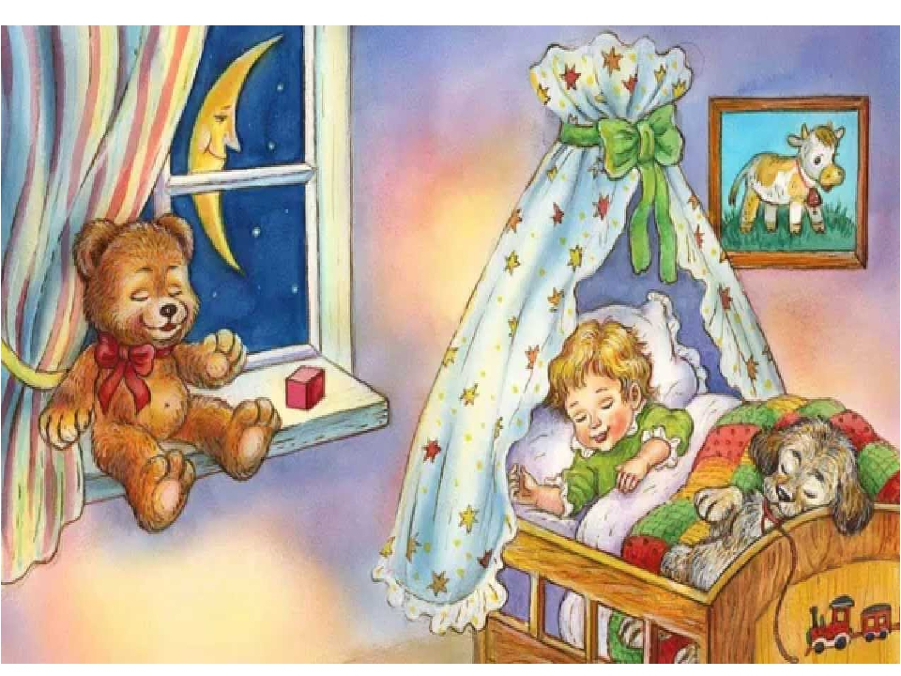

МБДОУ Казанцевский детский сад

**КОНСУЛЬТАЦИЯ**

«ПОЙТЕ ДЕТЯМ КОЛЫБЕЛЬНЫЕ»

Воспитатель Гусарова О.В.

С. Казанцево, 2021 г.